Název úkolu/projektu

Jméno, příjmení autora: Ladislav Lipka
email autora: lipka28@gmail.com
Studijní skupina:
Ročník: 4.
Vedoucí cvičení: Dulik Tomáš

Zadání
Nakreslete a naprogramujte konečný Mealyho automat, který ze vstupního souboru v jazyce C/C++ odstraní poznámky (tzn. vše mezi znaky /* */ nebo // \n).
Nezapomeňte ošetřit vstupy typu:
- puts("Toto je řetězec //a toto ani /* toto */ neni poznámka");
- putchar('"'); /* Toto byl znak uvozovky, ne řetězec. Takže toto je poznámka */
- backslash: puts("Toto \" je stále řetězec"); // to samé platí i pro znakové konstanty v apostrofech: '\''
Automat implementujte standardním způsobem s tím, že výsledný program bude jako vstupní soubor používat buď:

- soubor zadaný jako 1. parametr na příkazové řádce
- standardní vstup (stdin), pokud parametr není zadán
Výstup programu bude
- do souboru, který byl zadán jako 2. parametr na příkazové řádce
- na standardní výstup (stdout), pokud 2. parametr není zadán
Pokud je na příkazové řádce pouze 1 parametr, bere se tento parametr jako jméno vstupního souboru.

Popis řešení

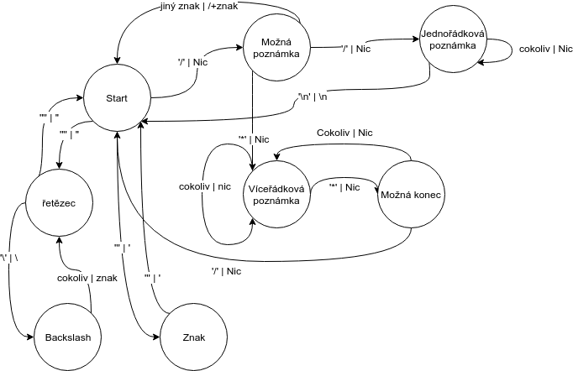

Uživatelská příručka
soubor zadaný jako 1. parametr na příkazové řádce
- standardní vstup (stdin), pokud parametr není zadán
Výstup programu bude
- do souboru, který byl zadán jako 2. parametr na příkazové řádce
- na standardní výstup (stdout), pokud 2. parametr není zadán
Pokud je na příkazové řádce pouze 1 parametr, bere se tento parametr jako jméno vstupního souboru.

Reference
- Dulík T., Bližňák M.: Úvod do filozofie nesmrtelnosti brouka, Grada 2004, ISBN 007007111
- Klaus V., Dlouhý M.: Teorie optimalizace tunelů, MF ČR 2005

